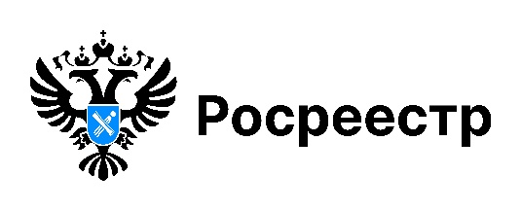
Догазификация СНТ

Догазификация СНТ – это программа социальной газификации, которая позволяет бесплатно подвести газовые сети к границам участков
в садовых некоммерческих товариществах (СНТ), если они находятся
в пределах уже газифицированных населённых пунктов либо предусмотрено строительство газовых сетей до СНТ в текущем году.
Условия для участия в программе:
- права садоводов на дома и земельные участки должны быть зарегистрированы;
- дом на участке должен иметь статус жилого;
- земельный участок под домом должен быть отмежеван, сведения
о его границах внесены в Единый государственный реестр недвижимости.
Что нужно сделать:
1. Определить:
- входит ли территория СНТ в границы населенного пункта - можно воспользоваться Федеральной государственной информационной системой территориального планирования;
- газифицирован ли населенный пункт - можно воспользоваться порталом Единого оператора газификации.
2. Провести общее собрание СНТ по вопросу догазификации СНТ (осуществляется органами управления СНТ).
3. Подать заявку на подключение и заключить договор на подключение с газораспределительной организацией. Такое заявление может подать либо сам собственник жилого дома, либо его представитель. Заявка подается
в газораспределительную организацию.
Росреестром разработаны методические рекомендации, которые помогут разобраться в перечне необходимых документов. Ознакомится
с рекомендациями Росреестра можно здесь.

материал подготовлен Управлением Росреестра
по Новосибирской области
Все свежие новости Управления Росреестра по Новосибирской области теперь можно найти в мессенджере MAX
Официальный канал новосибирского Росреестра по ссылке https://max.ru/id5406299278_gos

